Практическое занятие №4
Частотные характеристики систем

Частотная характеристика W(jω) системы может быть получена по её передаточной функции W(s) посредством подстановки s = jω. Это столь же полная характеристика системы, что и любые другие, а в классической теории управления она является основной. Комплексный характер значений данной функции не мешает её визуализации и практическому использованию в инженерной практике. Как и комплексное число, функция, принимающая комплексные значения, может представляться двумя составляющими – действительной и мнимой, или амплитудной и фазовой частотными характеристиками. Последняя пара (частотных характеристик) более распространена в инженерной практике. Поэтому и сосредоточим основное внимание на ней.

» M=[0.1 0.03];
» D=[1 0.2 0.02];
» omega=0:1:10;
» Re=real(polyval(M,j*omega)./polyval(D,j*omega));
» Im=imag(polyval(M,j*omega)./polyval(D,j*omega));
» A=sqrt(Re.*Re +Im.*Im)
» Phi=atan(Im./Re)

Phi =
Columns 1 through 7
0 1.4807 1.5221 1.5378 1.5460 1.5509 1.5542
Columns 8 through 11
1.5565 1.5583 1.5597 1.5608

Отсюда видно, что самое существенное изменение частотных характеристик рассматриваемой системы происходит в диапазоне частот от 0 до 1. В дальнейших экспериментах учтем это обстоятельство. Кроме того, приведём графики амплитудно-частотной (АЧХ), фазо-частотной (ФЧХ) и амплитудно-фазовой (АФЧХ или, просто, АФХ) частотных характеристик в тех системах координат, которые обычно используются для этих целей. При выводе графиков использована команда subplot, которая производит разбивку графического окна на несколько прямоугольных подокон. Первые два параметра этой команды указывают на количество подокон по вертикали и горизонтали, а третий – на номер подокна, куда будет выводиться очередной график (рисунок 4.1).

M=[0.1 0.03];
D=[1 0.2 0.02];
omega=0:0.025:1;
W=polyval(M,j*omega)./polyval(D,j*omega);
A=sqrt(imag(W).*imag(W)+real(W).*real(W));
subplot(2,2,1), loglog(omega,A)
grid;
Phi=atan2(imag(W),real(W));
subplot(2,2,2), semilogx(omega,Phi);
grid;
subplot(2,2,3), polar(Phi,A)

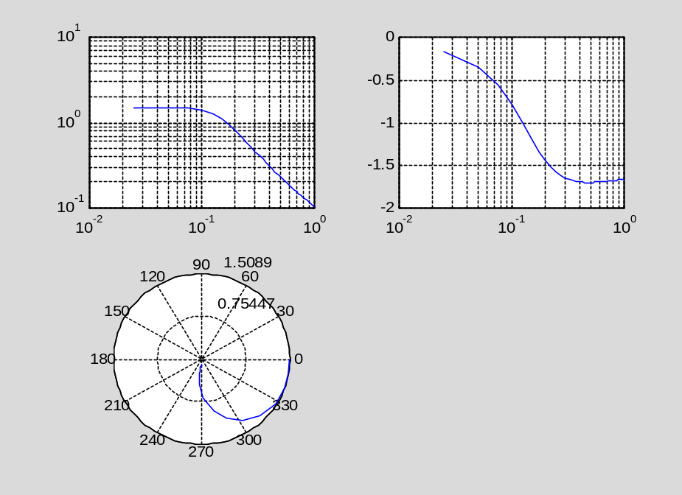

Рисунок 4.1 – Частотные характеристики

Подобные графики гораздо проще можно получить с использованием ППП Control System Toolbox. Однако при этом оказываются скрытыми от пользователя смысл и суть основных характеристик линейных систем. Заметим, кстати, что только три команды (по одной на каждую характеристику) в приведенной выше программе имеют непосредственное отношение к вычислению характеристик системы, а остальные – к вводу/выводу данных. Примерно такое же соотношение между вычислительными и оформительскими командами и при определении других характеристик систем управления.
Заметим, что построение графиков в рассматриваемом случае, скорее, дань традиции, чем средство определения важнейших характеристик системы. Действительно, если в классической теории управления частотные характеристики строились, в основном, для проверки устойчивости, а затем и для определения запасов устойчивости (графическим методом), то с использованием простейшего программного обеспечения, обеспечивающего нахождение нулей функции одной переменной, эти параметры (или показатели качества) могут быть определены численно и использованы в дальнейших расчетах.
К таким параметрам и показателям качества относятся в первую очередь:
– частота (среза) ω₀, при которой амплитудная характеристика принимает единичное значение;
– частота ω₁, при которой фазовая характеристика принимает значение -π;
– запас устойчивости по амплитуде – значение амплитудной характеристики при частоте ω₁;
– запас устойчивости по фазе – превышение значения фазовой характеристики при частоте ω₀ значения -π.
В качестве примера определим запас устойчивости по фазе той системы, для которой только что были построены частотные характеристики. При этом используется подпрограмма вычисления функции, принимающей нулевое значение на частоте среза.

function A=sqA(x)
M=[0.1 0.03];
D=[1 0.2 0.02];

W=polyval(M,j*x)./polyval(D,j*x);
A=(imag(W).*imag(W)+real(W).*real(W))-1;

Сначала определим частоту среза.

>> z=fzero('sqA',[0, 1])
z =
0.1671
И, наконец, вычислим значение запаса устойчивости γ по фазе как значение фазовой характеристики на частоте среза (увеличенной на π).

M=[0.1 0.03];
D=[1 0.2 0.02];

W=polyval(M,j*z)/polyval(D,j*z);
Phi=atan2(imag(W),real(W));
gamma=Phi+pi

gamma =

1.8464
Значение запаса устойчивости чаще всего измеряется в градусах, а не в радианах. Не представляет труда перевести полученное значение в градусы:

>> 180/pi
ans =
57.2958
>> ans*gamma
ans =
105.7908

Обычно довольствуются запасом устойчивости в 45–60⁰. Здесь рассматривалась в качестве учебного примера система второго порядка. Она является абсолютно устойчивой системой. Поэтому вопрос о запасах устойчивости для неё не актуален. В системах же более высокого порядка явление абсолютной устойчивости скорее исключение, чем правило. Поэтому определение и обеспечение заданных значений запасов устойчивости представляет собой очень важную задачу.

Задание

Постройте частотные характеристики, определите запасы устойчивости по амплитуде и фазе графическим и численным методами для системы, описываемой следующим дифференциальным уравнением в разомкнутом состоянии:
x" + 0.2x' + 0.02x = 0.1y' + 0.03y.
Приведите программу вычислений.

